МБОУ «Мултановская СОШ»
дошкольное образование

План работы кружка «Умелые ручки»
Экопластика в детском творчестве
Воспитатель: Жарханалиева А. Б.

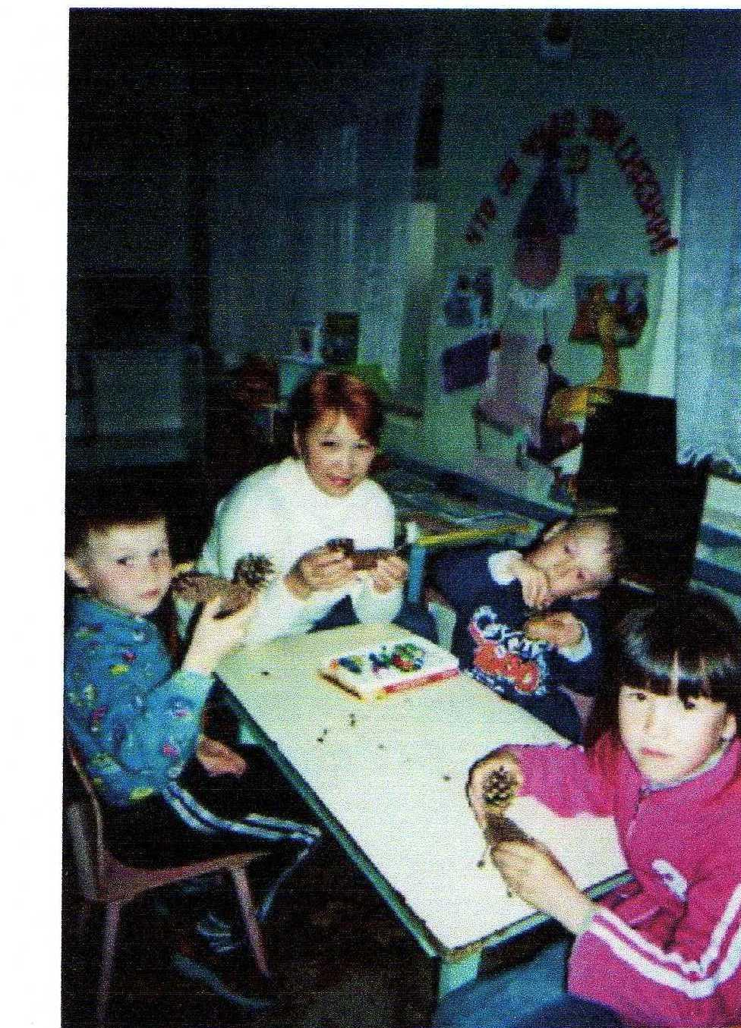
Задачи художественно-творческого
Развития детей в экопластике
-развивать у детей наблюдательность, умение видеть характерные эстетические признаки окружающих объектов, сравнивать их между собой
-развивать способности к изобразительной и дизайн-деятельности (чувство цвета, формы, композиции), воображение и творчество.
-учить детей создавать многофигурные сюжетные композиции, располагая предметы ближе,дальше
-организовывать коллективную работу детей при создании произведений сюжетного и декоративного характера
-учить создавать оригинальные аранжировки из природных и искусственных материалов

Октябрь
- Знакомство с экопластикой как с видом художественного творчества
- Первые художественные игры с камешками (раковинами, палочками). Ассоциации, образы, узоры, портреты
- Коллаж из осенних листьев и цветочных лепестков «Мои фантазии»
- «Мой красивый букет» (из листьев)

Ноябрь
- Подготовка материала к работе. Как засушить и сохранить листочки.
- Технология работы. Как составить образы из целых дистьев или их частей.
- Зоологический портрет. «Петя-петушок»
- Симметричная аппликация «Бабочка»

Декабрь
- Сюжетная композиция «Веселый лужок»
- Композиция «На лесной полянке»
- Сюжетная композиция «Морская картина»
- Зеркальные композиции (с отражением)

Январь
- Узоры и орнаменты. Линейный орнамент из листьев.
- Центрический орнамент из листьев
- Портретная галерея «Знаки зодиака»
- Композиция «Натюрморт»

Февраль
- Знакомство с созданием лесной скульптуры. Художественные образы и композиции — инсталляции.
- Инсталляция «Веселые зверушки»
- «Старичок-лесовичок»
- «Избушка на курьих ножках»

Март
- Инсталляция «Птичий двор»
- Инсталляция «Лесная поляна»
- Инсталляция «Ботанический сад»
- Инсталляция «Веселый зоосад»

Апрель
- Поделки из соломы. «Солнышко»
- Плетение из соломенных лент. «Салфетка»
- Картина-аппликация «Рыбки в аквариуме»
- Выставка детских работ

